**Homologação consulta de Receita – Acordo Judicial da Vale**

Data:24/02/2025

<https://agpo.homologacao.prodemge.gov.br/eventos-extraordinarios/acordo-judicial-de-reparacao-da-vale/acordo-judicial-reparacao-vale?task=estado_recursosvale.listarReceitas&ano=&dataInicio=01/01/2021&dataFim=31/12/2025&consulta=4&filtro>=

**DADOS**

**CORRIGIDO**

- Conforme informado pelo Comitê foi acrescido uma nova conta Bancária que deverá ser incluída na consulta de rendimentos.

- Atentar-se quanto as classificações.

Segue os ajustes a serem realizados:

1. Na consulta Principal os filtros a serem utilizados são:

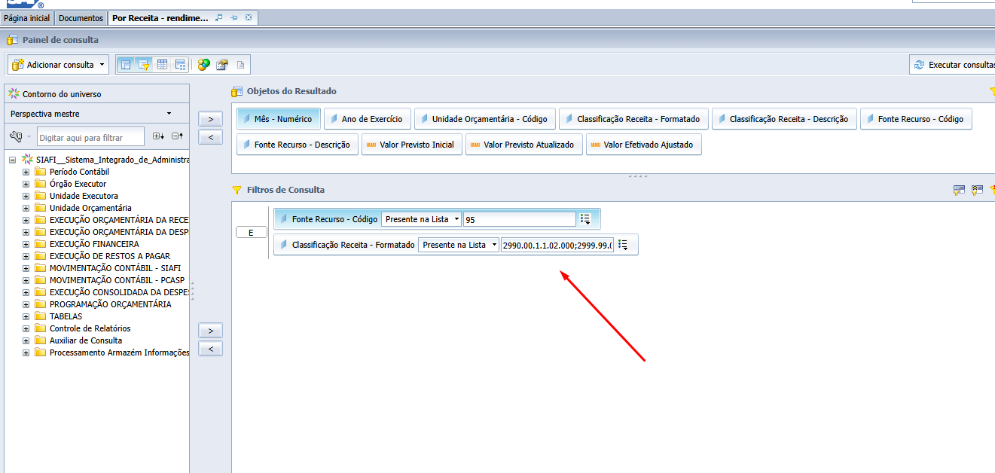

Fonte 95

Classificação:

2990.00.1.1.02.000

2999.99.0.1.02.000

1. Na consulta Rendimentos os filtros a serem utilizados são:

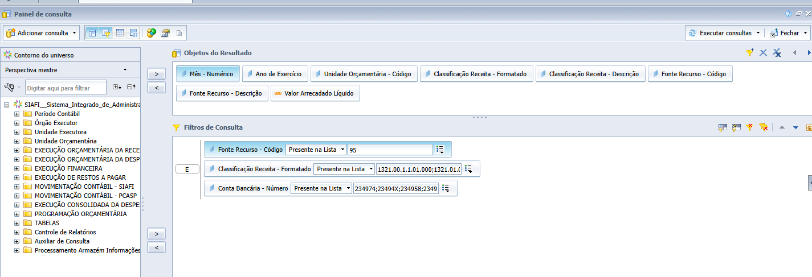

Fonte 95

Classificação

1321.00.1.1.01.000;

1321.01.0.1.01.000

Contas Bancárias:

234974;

23494X;

234958;

234966;

234931;

241334;

24130X;

244767;

334936;

259039

**------------------**

**CORRIGIDO**

**------------------**